

ПРОКУРАТУРА МОСКОВСКОГО РАЙОНА
ГОРОДА КАЛИНИНГРАДА

ПАМЯТКА

«ПЕРЕСДАЧА ЕГЭ ПО ОДНОМУ УЧЕБНОМУ ПРЕДМЕТУ»

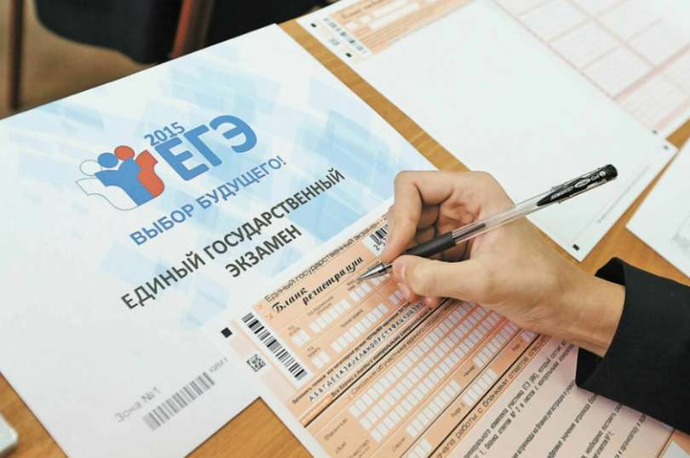

г. Калининград, 2024

Приказом Минпросвещения России №243, Рособрнадзора №802 от 12.04.2024 предусмотрено, что участники экзаменов вправе в дополнительные дни по своему желанию один раз пересдать ЕГЭ по одному учебному предмету по своему выбору из числа предметов, сданных в текущем году (году сдачи экзамена).
Для этого необходимо подать в государственную экзаменационную комиссию заявление с указанием пересдаваемого учебного предмета.
В указанном случае предыдущий результат ЕГЭ по пересдаваемому учебному предмету будет аннулирован.
Заявления о пересдаче экзамена подаются участниками государственной итоговой аттестации не ранее 6-ти рабочих дней и не позднее 2-х рабочих дней до дня экзамена, пересдаваемого в дополнительный день.
В качестве дополнительных дней для пересдачи ЕГЭ в 2024 году установлены следующие:
4 июля - для пересдачи письменной части иностранных языков (английского, испанского, китайского, немецкого, французского), информатики, обществознания, русского языка, физики, химии;
5 июля - для пересдачи биологии, географии, ЕГЭ по математике базового уровня, ЕГЭ по математике профильного уровня, устной части иностранных языков, истории, литературы.

